

**软工PK 比赛管理系统**

**测试说明书**

院 系： 软件学院

组 员： 杨闯、于希光

编 制 人： 杨闯

编制日期： 2015-5-28

审 核 人： 于希光

版 本： 1.0版

**2015年5月**

目录

1．引言 2

1.1编写目的 2

1.2 背景 2

2.需求规格说明 2

2.1需求 2

3．测试计划执行情况 3

3.1测试方法 3

3.2测试的功能范围 3

4.单元测试报告 3

4.1 主界面模块 3

4.1.1描述 3

4.1.2测试方法 3

4.1.3测试用例 3

4.1.4测试结果截图与分析 4

5．评价 9

5.1软件能力 9

5.2缺陷和限制 9

5.3测试结论 10

# 1．引言

## 1.1编写目的

为方便用户能够快速的准确的录入查询信息，顺应需要设计了这种比赛信息管理系统。

本需求分析说明书的主要读者为（1）用户为明确软件需求、安排项目规划与进度、组织软件开发与测试，规范化本系统的编写；（2）用户，是否满足用户需求，以期调整和完善该比赛管理系统。

## 1.2 背景

随着社会进步，人们对体育运动越来越重视，学校生活中大小比赛项目逐渐增多，比赛越多，自然需要一个方便的比赛信息录入系统来满足需求，方便统计信息、查询信息。

优秀的比赛信息录入系统能够提高比赛组织人员的工作效率、使比赛能够更有序的进行，确保各种比赛的严谨性、可靠性。更人性化的服务大众，提高大学生体育运动的质量，增加大学生参加体育活动的兴趣，提高大学生的身体素质，全方位的服务于大学生，因此，这个系统很充分的发挥它的作用。

# 2.需求规格说明

## 2.1需求

进入系统需要进行身份验证，软件功能主要分为预定，录入，删除，修改，查询这几个部分。管理员可以直接录入比赛信息，对比赛信息进行修改。甚至删除比赛信息，管理员还可以按照时间或者队伍名称查询比赛信息。管理员通过登录录入比赛时间、比赛对我双方、比分、计入参赛队伍的参赛人数，管理员可以对任何一个信息进行修改，管理员可以通过查询时间，查询在这一个时间比赛的队伍双方、比赛比分、参赛队伍人数。管理员也可以通过查询队伍，查询这个队伍的人数、查询这个队伍的比赛纪录，包括对战对手人数，两队比分，两队时间。

# 3．测试计划执行情况

## 3.1测试方法

1.通过对界面的操作验证功能是否完整、正确。

2.通过编写测试类来验证内部函数是否正确工作，数据能否正常存储。

## 3.2测试的功能范围

1能够正常登录系统

2 能够正常录入信息

3 能够正常删除信息

4能够正常修改信息

5 能够正常查询信息

# 4.单元测试报告

## 4.1 主界面模块

### 4.1.1描述

登陆完成后显示的主要操作界面，能够跳转至其他各功能界面。可以实现各种比赛信息功能。

### 4.1.2测试方法

进入界面对各种信息进行测试，确保所有功能能够顺利实现，在数据库中刷新信息。

### 4.1.3测试用例

1．进入登录系统

2 编辑比赛信息：包括输入检测、修改检测、删除检测。

3查询比赛信息

### 4.1.4测试结果截图与分析

1.登入：有差错校验：

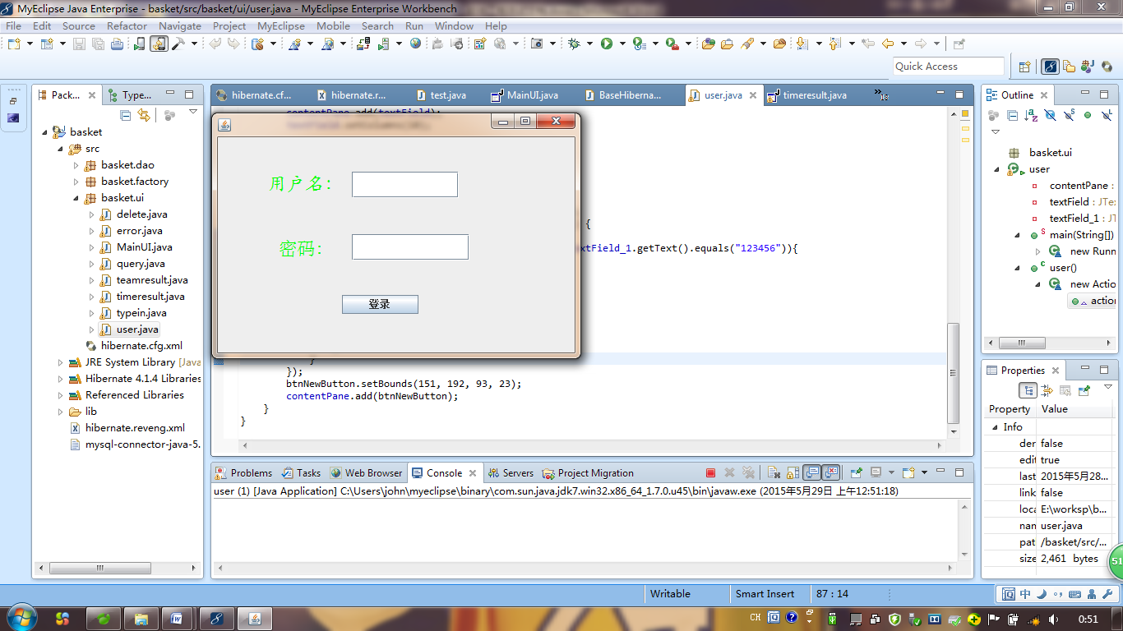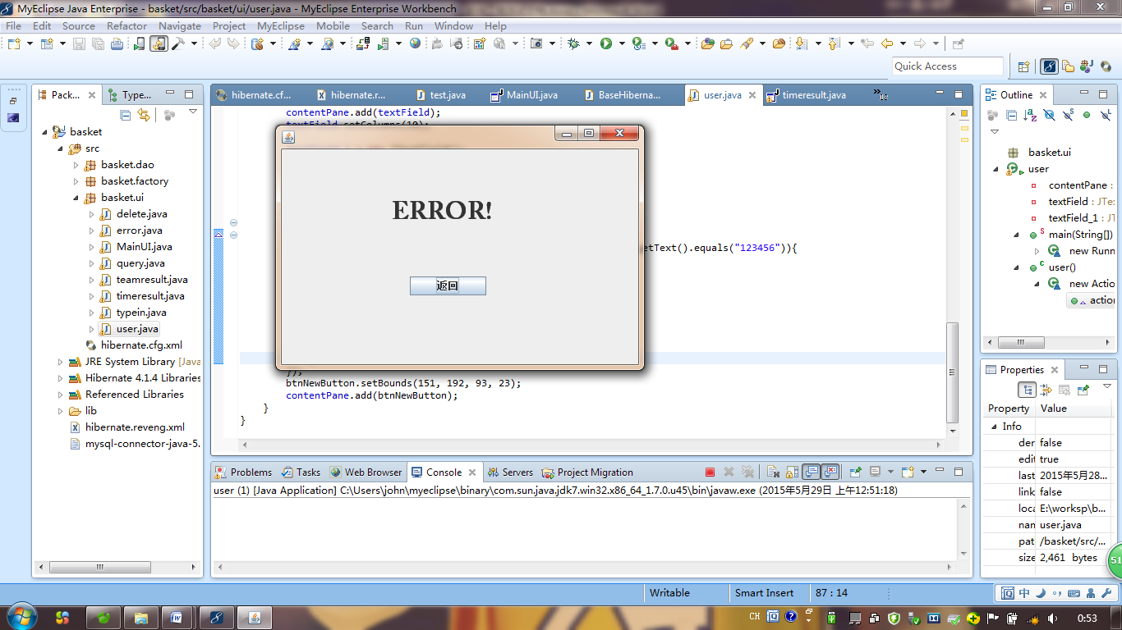

用户名是：chuang

密码是 ：123456

输入其他值就是错误。

2．输入信息界面

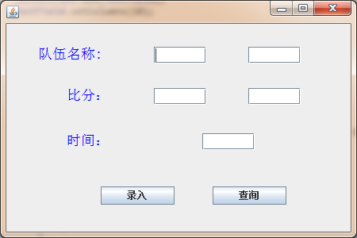

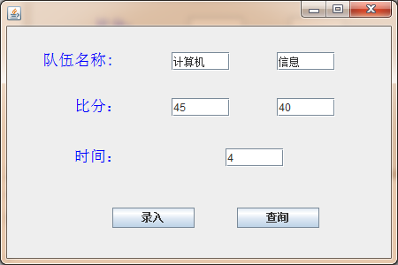

队伍名称只能是计算机 经管 信息 土木 语言 材料 海洋 汽车 船舶，我把队伍名称写死了，如果出现错误会报错

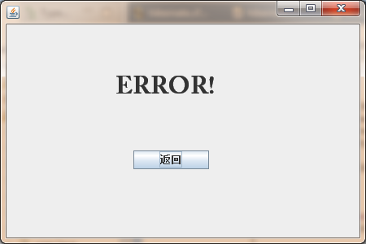

比分也只能输入数字，时间暂定为比赛的场次序号。

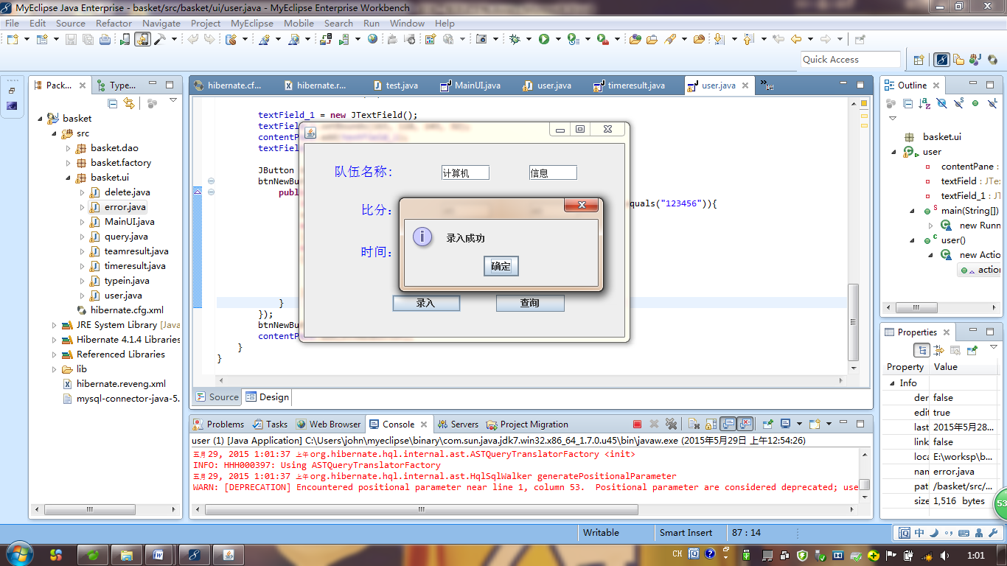

3查询信息界面

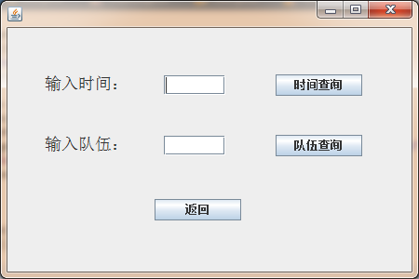

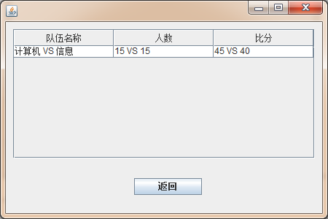

只能输入序号比如 4 就能够查询出信息。

输入其他会报错



按照队伍查询

假如 输入计算机则出现这些效果

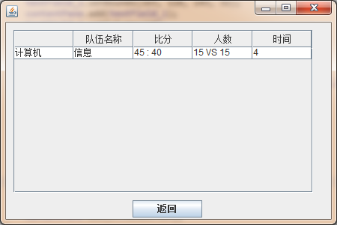

输入未存、不合格的数据会报错。

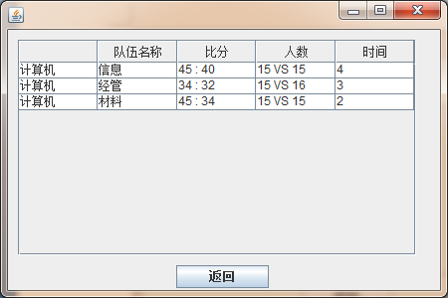

多输入几组数据之后的查询。

删除修改界面

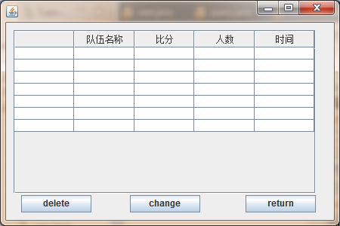

删除操作在数据库中实现

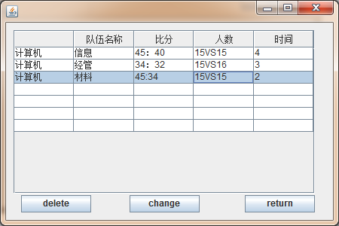

修改

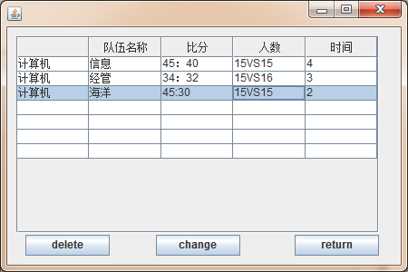

删除这一行后

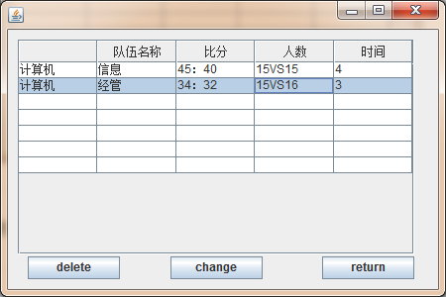

补上前面未放置的数据库表

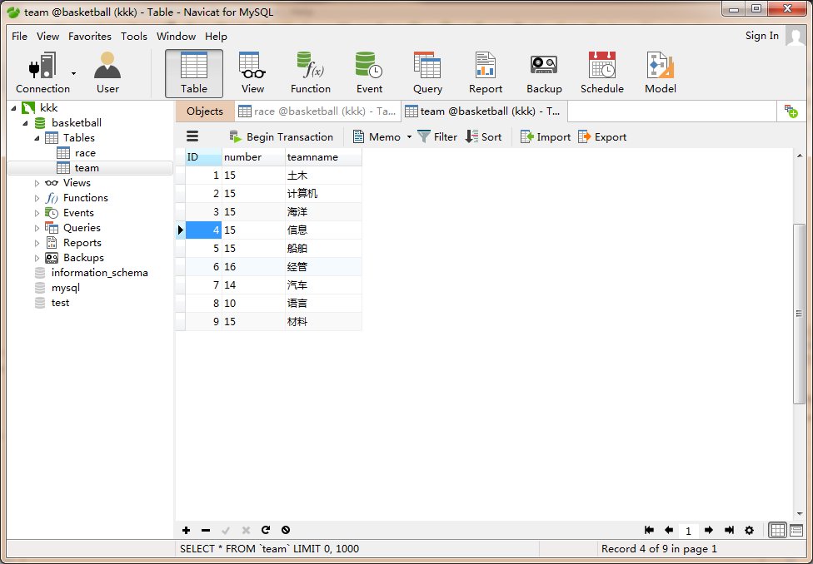

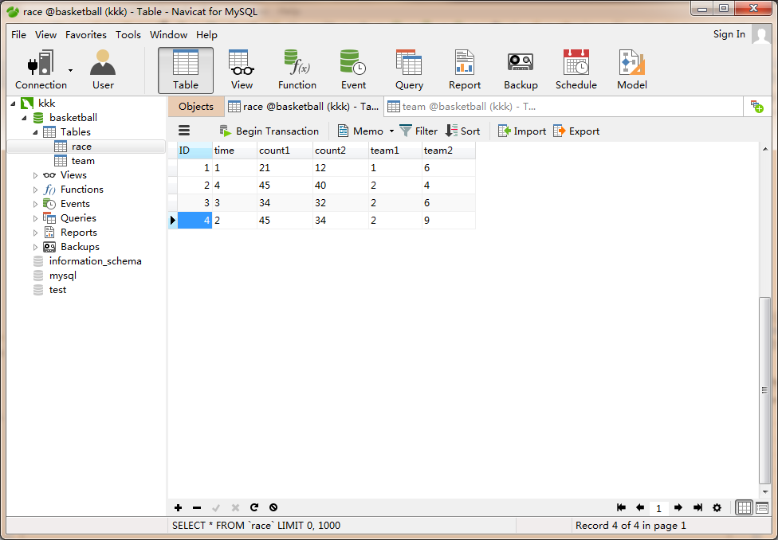

# 5．评价

## 5.1软件能力

对于基本的功能，包括输入、修改、删除、查询都是实现了，由于个人原因还有就是实力有限，只能完场测试都这并不能很好的服务于大众。

## 5.2缺陷和限制

1.并不能计算出比赛成绩

2.系统需手动刷新，实时性不足

3.界面美化不好

4.缺少舒适性。

## 5.3测试结论

就项目的总体功能和外观上基本上满足的需求分析要求，实现了操作简单，易上手，界面友好，运行流畅无bug的目的，并且拥有相当的容错性，保障了数据的安全性。但是实验却是小，界面少，下次继续努力吧，又熬了一夜。